

实验报告书

课程名称： 数值计算方法
学 院： 信息科学与工程学院
专 业： 信息与计算科学
年 级： 2017
班 级： 1班
学生姓名： 邓昌镒 学号： 201710412104
任课教师： 汪海鹰
开课时间： 2019 至 2020 学年第2学期

成都大学
2020年4月23日
实验成绩统计表
实验项目序号 | 实验项目成绩 | 占实验总成绩比例
实验1 |  | 25%
实验2 |  | 25%
实验3 |  | 25%
实验4 |  | 25%
实验5
实验6
实验7
实验8
实验9
实验10
实验11
实验12
总成绩 |  | 教师签名

成都大学实验报告单

课 程 名 称 | 数值计算方法 | 任课教师 | 汪海鹰 | 学 院 | 信工学院
学生姓名/学号  （小组成员） | 邓昌镒/201710412104 |  |  | 专 业  班 级 | 信计17-1班
实验室及地点 | 网络在线实验教学 |  |  | 实验日期 | 2020-4-23
实验项目名称 | 插值方法
实 验 类 型 | □认知性 ■验证性 □综合性 □设计性 □研究性 □创新性
实 验 目 的  及要求 | 掌握拉格朗日插值多项式的构造、计算及其基函数的特点；  熟悉和掌握牛顿插值多项式的构造与代码实现；  理解龙格现象及其原因。
实验仪器、材料 | Windows系统；数值计算工具matlab
实验内容及过程记录
一、数学原理
⒈插值的定义
求一个简单函数φ(x)作为f(x)的近似表达式，以满足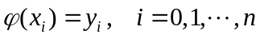，我们称这样的问题为插值问题； 并称φ(x)为 f (x)的插值函数； f (x)为被插函数，x0 , x1, x2, …, xn是插值节(基)点。
⒉插值方法
以下为两种插值方法的特点比较，当插值节点相同时，无论何种方法得到的插值多项式本质上是相同的，即其插值曲线是重合的。
拉格朗日插值 | 牛顿插值
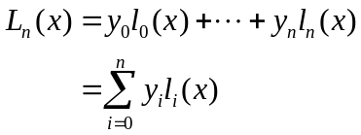 | 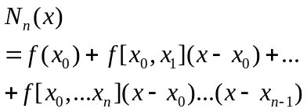
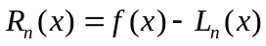  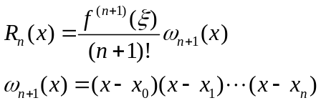  为了使得|ωn+1(x)|尽可能小一些，插值基点的选取原则是：使x尽可能位于区间Ix的中部，这里Ix是包含x以及所用基点的最小闭区间。 | 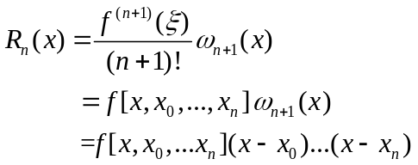  1.计算量省，便于程序设计  2.具有承袭性的插值公式，便于理论分析

二、实验内容
设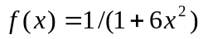，在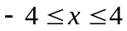上按等距9个节点和17个节点，画出拉格朗日插值函数和牛顿插值函数曲线。
程序实现：
%实验1，拉格朗日插值与牛顿插值，文件名experiment1.m
format compact
clc,clear
fun=@(x)1./(1+6*x.*x);
fplot(fun,[-4,4]);%实际曲线
grid on
hold on
axis([-4 4 -0.1 1.1])%绘图中用于设置坐标值范围
%拉格朗日插值法
x=-4:1:4;y=fun(x);xi=-4:0.1:4;
m=length(x);n=length(y);p=length(xi);
if m~=n
error('向量x与y的长度必须一致');
end
s=0;
for k=1:n
t=ones(1,p);
for j=1:n
if j~=k,
t=t.*(xi-x(j))/(x(k)-x(j));
end
end
s=s+t*y(k);
end
yi=s;
plot(xi,yi,'k')%拉格朗日插值曲线

%牛顿插值法
x=-4:0.5:4;y=fun(x);
m=length(x);n=length(y);
if m~=n
error('向量x与y的长度必须一致');
end
% 计算差商表(注意：该计算差商代码的方法与课程讲授方法有区别)
k=2;f(1)=y(1);
while k~=n+1
f(1)=y(k);
for i=1:k-1
if i~=k-1
f(i+1)=(f(i)-y(i))/(x(k)-x(i));
else
f(i+1)=(f(i)-y(i))/(x(k)-x(i));
end
end
cs(i)=f(i+1);
y(k)=f(k);
k=k+1;
end
% 计算newton插值
x_i=-4:0.1:4;p=length(x_i);
yi=zeros(1,p);
for k=1:p
xi=x_i(k);
cfwh=0;
for i=1:n-1
w=1;
for j=1:i
w=w*(xi-x(j));
end
cfwh=cfwh+cs(i)*w;
end
yi(k)=y(1)+cfwh;
end
plot(x_i,yi,'r')%牛顿插值曲线
legend('实际曲线','拉格朗日插值','牛顿插值', 'Location','NorthEast');

三、实验结果与分析
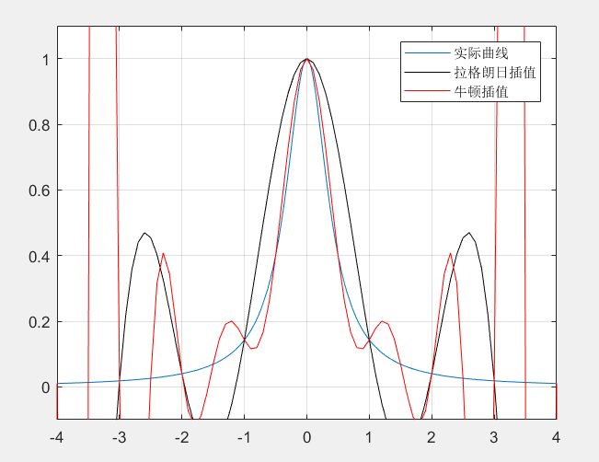
图1-1拉格朗日插值与牛顿插值图
图1-1输出了取9个插值节点和17个插值节点情况下,两种插值方法得到的拉格朗日插值和牛顿插值的函数图形，从图中可以看出在给定n+1个节点和相应的函数值以后构造n次的Lagrange插值多项式或者牛顿多项式，这种多项式并不是随着次数的升高对函数的逼近越来越好，这种现象就是Rung现象。

实验总结与体会
通过本次实验我们了解了多项式插值公式的存在唯一性条件及其余项表达式的推到；掌握了拉格朗日插值多项式的构造、计算及其基函数的特点；熟悉和掌握了牛顿插值多项式的构造与代码实现；理解和掌握龙格现象。
本次实验学到了很多，让我对使用MATLAB解决数值计算问题有了深入了解。
教师评语
实验成绩 | □优 □良 □中 □及格 □不及格 得分：

成都大学实验报告单

课 程 名 称 | 数值计算方法 | 任课教师 | 汪海鹰 | 学 院 | 信工学院
学生姓名/学号  （小组成员） | 王东/201710412120 |  |  | 专 业  班 级 | 信计17-1班
实验室及地点 | 网络在线实验教学 |  |  | 实验日期 | 2020-4-30
实验项目名称 | 数值积分
实 验 类 型 | □认知性 ■验证性 □综合性 □设计性 □研究性 □创新性
实 验 目 的  及要求 | 理解积分的数值解法-龙贝格求积算法；  掌握龙贝格算法的代码实现；  掌握matlab脚本文件与函数文件的区别及使用方法。
实验仪器、材料 | 数值计算工具matlab
实验内容及过程记录
一、数学原理
牛顿-柯特斯算法原理（未完成，请补全，完成后，删除本红色字体。）

龙贝格算法原理
在变步长的复化梯形计算过程中运用：
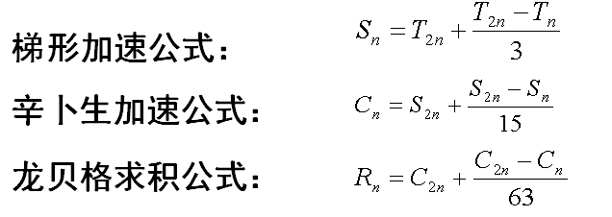
就能将粗糙的梯形值Tn逐步加工成精度较高的辛卜生值Sn、柯特斯值Cn和龙贝格值Rn或者说，将收敛缓慢的梯形值序列Tn加工成收敛迅速的龙贝格值序列Rn，这种线性外推的加速方法称为龙贝格算法（龙贝格公式），其通用计算公式为：
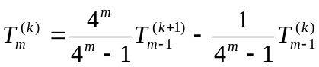
二、实验内容
本实验由2个小实验组成，精度取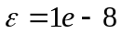。积分的计算结果保留了6位有效数字。
①分别取5个节点和8个节点，用牛顿-柯特斯公式计算积分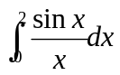。
②使用龙贝格求积计算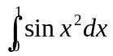。
%实验2-1，牛顿-柯特斯求积,脚本文件, 文件名experiment2_1.m
%脚本文件, 文件名experiment2_1.m

待填写代码段

%柯特斯算法函数文件（示意，不完整）
function y=NewtonCotes(fun,a,b,n)
% y=NewtonCotes(fun,a,b,n)牛顿-柯特斯数值积分公式
%参数说明：
% fun，积分表达式，这里有两种选择
% (1)积分函数句柄，必须能够接受矢量输入，比如fun=@(x)sin(x).*cos(x)
% (2)x,y坐标的离散点，第一列为x，第二列为y，必须等距，且节点的个数小于9，比如：fun=[1:8;sin(1:8)]'

%实验2-2，龙贝格求积,脚本文件, 文件名experiment2_2.m
%脚本文件, 文件名experiment2_2.m

待填写代码段

%龙贝格算法函数文件（示意，不完整）
function t=romberg(fname,a,b,e)
% romberg法求积分
format long
if nargin<4,e=1e-4;end;
i=1;j=1;h=b-a;
T(i,1)=h/2*(feval(fname,a)+feval(fname,b));

三、实验结果与分析
牛顿-柯特斯算法运行结果：（未完成，请补全，完成后，删除本红色字体。）

龙贝格算法运行结果：
(提示：本结果为龙贝格算法运行结果，也非正确结果，仅供参考其撰写方法。完成后，删除本行。)
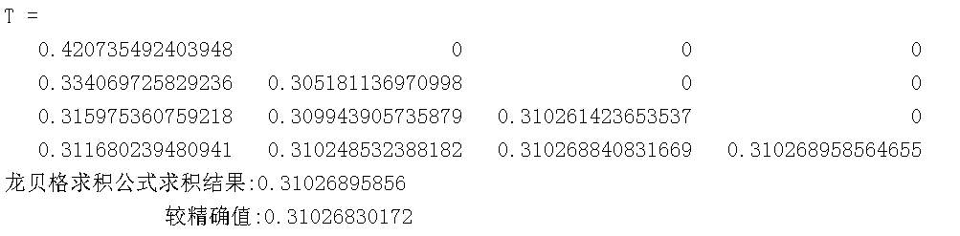
通过步长的变化-折半和线性外推法，可以将梯形公式、辛普森公式以及柯特斯公式联系起来，使得精度迅速提高，这就是龙贝格算法的思想，也称为理查森线性外推算法。从计算过程可以得出，只计算了4次的复化梯形求积，但是通过外推技巧，其计算结果从只有 位有效数字提升到 位有效数字，其计算精度有了大幅提升，而计算量增加不多。
实验总结与体会

教师评语
实验成绩 | □优 □良 □中 □及格 □不及格 得分：

成都大学实验报告单

课 程 名 称 | 数值计算方法 | 任课教师 | 汪海鹰 | 学 院 | 信工学院
学生姓名/学号  （小组成员） | 王东/201710412120 |  |  | 专 业  班 级 | 信计17-1班
实验室及地点 | 网络在线实验教学/10506（待定） |  |  | 实验日期 | 2020-5-7
实验项目名称 | 线性方程组的数值解法
实 验 类 型 | □认知性 ■验证性 □综合性 □设计性 □研究性 □创新性
实 验 目 的  及要求 | 掌握Jacobi迭代法、Gauss--Saidel迭代法解线性方程组；  熟悉用迭代法求解线性方程组的过程，并掌握迭代收敛性分析。
实验仪器、材料 | 数值计算工具matlab
实验内容及过程记录
一、数学原理
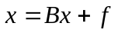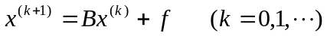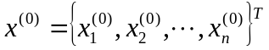线性方程组 Ax=b 有惟一解，经过变换构造出一个等价同解方程组 将上式改写成迭代式: 选定初始向量 ，反复不断地使用迭代式，逐步逼近方程组的精确解，直到满足精度要求为止，这种方法称为迭代法。
对于给定的方程组可以构造各种迭代公式，但并非全部收敛 。其适用范围是迭代矩阵的谱半径小于1，即：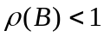。常用的迭代法有两种：雅克比迭代和Gauss--Saidel迭代。
雅克比迭代：
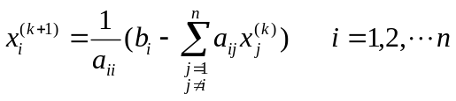（分量形式）
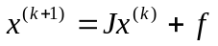，其中 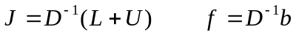 （矩阵形式）
Gauss--Saidel迭代：
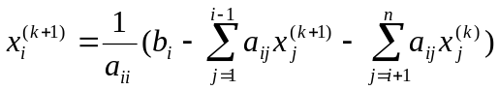（分量形式）
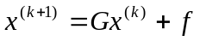，其中 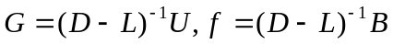 （矩阵形式）

二、实验内容
分别用Jacobi迭代法、Gauss--Saidel迭代法求解下列线性方程组(3-1)，首先计算其迭代矩阵的谱半径，再用误差估计e≤10−6和最大迭代次数Nmax=500来控制迭代次数。
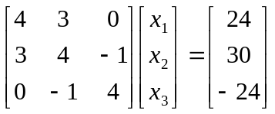 (3-1)
(提示：代码中有缺失,需要填写完整，并用红色，加粗修饰补充的代码。完成后，删除本行)
%实验3，迭代法求解线性方程组,脚本文件,文件名experiment3.m
format compact
clc,clear
e=1e-6; %精度
Nmax=500; %迭代次数上限
A0=代码段1 ; %方程组3-1的系数矩阵A
b0=[24 30 -24];
n=length(b0);
%Jacobi迭代法求解线性方程组，分量形式
disp('Jacobi迭代法:')
D=diag(diag(A0));
pJ=代码段2 ; %计算迭代矩阵的谱半径，140页，公式(1.2)和188页，公式（2.2）
fprintf('谱半径p(J)=%f\n',pJ);
x0=代码段3 ; %x0赋初值为(0,0,0)'
x=x0;x0=x+2*e;k=0;
b=b0';A=A0;
y=zeros(n,1);
while norm(x0-x,inf)>e&&k<Nmax %迭代的循环条件
k=k+1;x0=x;
for i=1:n
y(i)=b(i);
for j=1:n
if j ~= i

y(i)=y(i)- 代码段4;%教材188页，公式（2.3）部分功能

end
end
if abs(A(i,i))<1e-10
warning('A(i,i)太小，Jacobi迭代法失效');
return
end
y(i)=y(i)/A(i,i) ; %实现教材188页，公式（2.3）部分功能
end
x=y;
end
if k==Nmax
warning('已达到迭代上限次数，Jacobi迭代法失效');
else
x=x';
fprintf(' 解向量 迭代次数\n');
fprintf('%3.2f %3.2f %3.2f %d\n',x,k);
end

%Gauss--Saidel迭代法求解线性方程组，矩阵形式
x0=zeros(n,1);
x=x0;x0=x+2*e;k=0;
b=b0';A=A0;
A1=tril(A); %提取系数矩阵的下三角矩阵，对应D-L
iA1=inv(A1); % inv()求逆矩阵的函数
disp('Gauss--Saidel迭代法:')
pG=代码段5 ; %计算迭代矩阵的谱半径，140页，公式(1.2)和188页，公式（2.4）
fprintf('谱半径p(G)=%f\n',pG);
while norm(x0-x,inf)>e&&k<Nmax
k=k+1;x0=x;

x=代码段6 ; %迭代计算解向量x，教材188页，公式（2.4）

end
if k==Nmax
warning('已达到迭代上限次数，Gauss--Saidel迭代法失效');
else
x=x';
fprintf(' 解向量 迭代次数\n');
fprintf('%3.2f %3.2f %3.2f %d\n',x,k);
end
三、实验结果与分析

实验总结与体会

教师评语
实验成绩 | □优 □良 □中 □及格 □不及格 得分：

成都大学实验报告单

课 程 名 称 | 数值计算方法 | 任课教师 | 汪海鹰 | 学 院 | 信工学院
学生姓名/学号  （小组成员） | 王东/201710412120 |  |  | 专 业  班 级 | 信计17-1班
实验室及地点 | 网络在线实验教学/10506（待定） |  |  | 实验日期 | 2020-5-14
实验项目名称 | 非线性方程的数值解法
实 验 类 型 | □认知性 ■验证性 □综合性 □设计性 □研究性 □创新性
实 验 目 的  及要求 | 理解和掌握牛顿法求解非线性方程；  明确迭代收敛性判定及与初值选取的关系；  掌握牛顿迭代法的代码实现。
实验仪器、材料 | 数值计算工具matlab
实验内容及过程记录
一、数学原理

二、实验内容
用Newton法求方程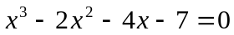的一个实根近似解，已知该实根在3附近。分别取初值x0=[0 0.5 1 1.5 2 2.5 3 3.5 4 4.5 5 5.5 6]，用牛顿法计算近似根，统计对应的迭代次数，并画出初值与迭代次数的关系图-柱状图。要求编写程序进行计算，用误差估计e≤10−6和最大迭代次数Nmax=500来控制迭代次数。

三、实验结果与分析

实验总结与体会

教师评语
实验成绩 | □优 □良 □中 □及格 □不及格 得分：

